Organisation du plan français
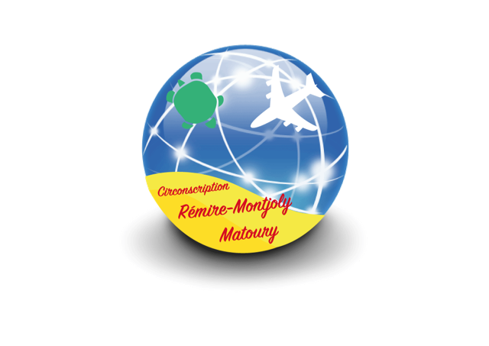
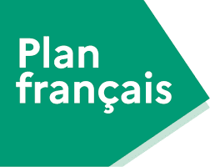

IEN : Mme BOICEL Luciana
Référent de circonscription du plan Français : M PEPIN Médéric CPNE

- SECTEUR DE MATOURY

- Constellation MS

RFC | Nom | Prénom | Classe | Ecole
PORDIE Florent  CPC EPS | MADERE | Florence | MS | EMPU BALATA
PORDIE Florent  CPC EPS | MOURA | Alain | MS | GS M. BELLONY
PORDIE Florent  CPC EPS | ABDELKADER | Gina | MS | GS LA RHUMERIE
PORDIE Florent  CPC EPS | SAINT-FORT | Rachelle | PS-MS | GS R. SABAYO
PORDIE Florent  CPC EPS | ALPHONSE | Samia | MS-GS | GS R. SABAYO

- Constellation CP

RFC | Nom | Prénom | Classe | Ecole
ICARE Chantal  CPAIEN  LETARD Saïna  PEMF | JEAN-FRANCOIS | Claudia | CP | GS ABRIBA
ICARE Chantal  CPAIEN  LETARD Saïna  PEMF | JOSEPH-CENAT | Géraldine | CP | GS ABRIBA
ICARE Chantal  CPAIEN  LETARD Saïna  PEMF | AUGUSTIN | Gladys | CP | GS ABRIBA
ICARE Chantal  CPAIEN  LETARD Saïna  PEMF | JACQUA | Audrey | CP | GS ABRIBA
ICARE Chantal  CPAIEN  LETARD Saïna  PEMF | EDWARD | Jacqueline | CP | EEPU BALATA
ICARE Chantal  CPAIEN  LETARD Saïna  PEMF | DUFRENOT | Ronald | CP | EEPU BALATA

- Constellation CE1

RFC | Nom | Prénom | Classe | Ecole
THALMENSY Rebecca PEMF | PERMAL | Shékar | CE1 | GS M. BELLONY
THALMENSY Rebecca PEMF | ASOSIE | Fabiola | CE1 | GS M. BELLONY
THALMENSY Rebecca PEMF | MEDEUF | David | CE1 | GS LA RHUMERIE
THALMENSY Rebecca PEMF | POTHIN | Léa | CE1 | GS LA RHUMERIE
THALMENSY Rebecca PEMF | EDWIGE | Jessie | CE1 | GS LA RHUMERIE
THALMENSY Rebecca PEMF | MONTENON | Adeline | CE1 | GS LA RHUMERIE

- SECTEUR DE REMIRE-MONTJOLY

- Constellation PS

RFC | Nom | Prénom | Classe | Ecole
PORDIE Aurore  CAFIPEMF  PENTE Nanouska  PE | DUBOZ | Léa | PS | EMILE GENTILHOMME
PORDIE Aurore  CAFIPEMF  PENTE Nanouska  PE | PARSEMAIN | Micheline | PS | EMILE GENTILHOMME
PORDIE Aurore  CAFIPEMF  PENTE Nanouska  PE | LEGER | Marie-Andrée | PS | EMILE GENTILHOMME
PORDIE Aurore  CAFIPEMF  PENTE Nanouska  PE | PERLET | Florence | PS | EMILE GENTILHOMME
PORDIE Aurore  CAFIPEMF  PENTE Nanouska  PE | MADELEINE | Syndia | PS | SAINT ANGE METHON
PORDIE Aurore  CAFIPEMF  PENTE Nanouska  PE | POTEAU | Daniella | PS/MS | SAINT ANGE METHON

- Constellation CP

RFC | Nom | Prénom | Classe | Ecole
PEPIN Médéric  CPNE  AKE Elizabeth  PEMF | OUSTRIC | Elise | CP | EUGENE HONORIEN
PEPIN Médéric  CPNE  AKE Elizabeth  PEMF | DOUTRE | Anne | CP | EUGENE HONORIEN
PEPIN Médéric  CPNE  AKE Elizabeth  PEMF | QUANTIN | Anaïs | CP | PARC LINDOR
PEPIN Médéric  CPNE  AKE Elizabeth  PEMF | BLANT MAROC | Déborah | CP | PARC LINDOR
PEPIN Médéric  CPNE  AKE Elizabeth  PEMF | AMBOUILLE | Audryanne | CP | JACQUES LONY
PEPIN Médéric  CPNE  AKE Elizabeth  PEMF | PRESENT | Mirella | CP | JACQUES LONY

- Constellation CM1/CM2

RFC | Nom | Prénom | Classe | Ecole
IBORRA Christophe  PEMF  CHAUSSEBLANCHE Fleur PE | PUGLISI | Stéphanie | CM1/CM2 | MOULIN A VENT
IBORRA Christophe  PEMF  CHAUSSEBLANCHE Fleur PE | BOULOGNE | Andréa | CM2 | MOULIN A VENT
IBORRA Christophe  PEMF  CHAUSSEBLANCHE Fleur PE | LAPOMPE-PAIRONNE | Marjorie | CM2 | EUGENE HONORIEN
IBORRA Christophe  PEMF  CHAUSSEBLANCHE Fleur PE | MESTRE | Mathieu | CM2 | EUGENE HONORIEN
IBORRA Christophe  PEMF  CHAUSSEBLANCHE Fleur PE | x | x | x | x
IBORRA Christophe  PEMF  CHAUSSEBLANCHE Fleur PE | ZOBDA | Robertho | CM2 | ELVINA LIXEF

